## P39题目分析—树形图极其重要

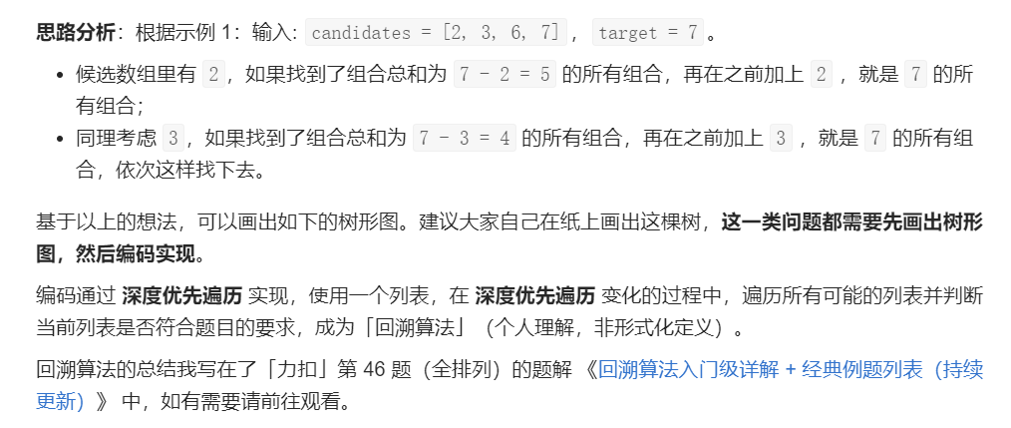

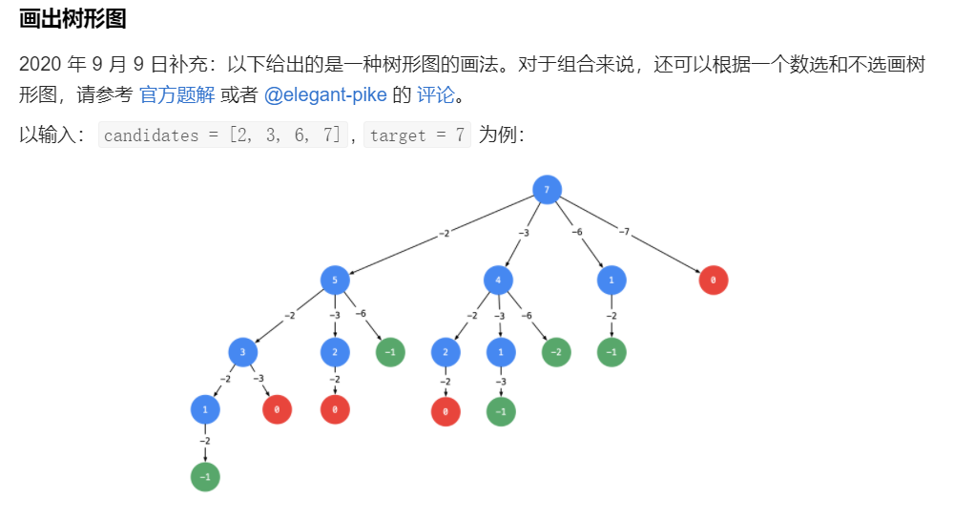

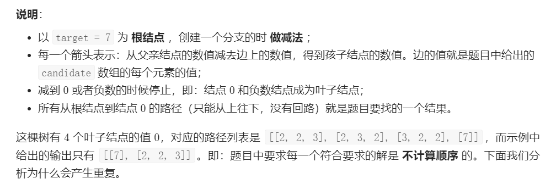

逻辑难点

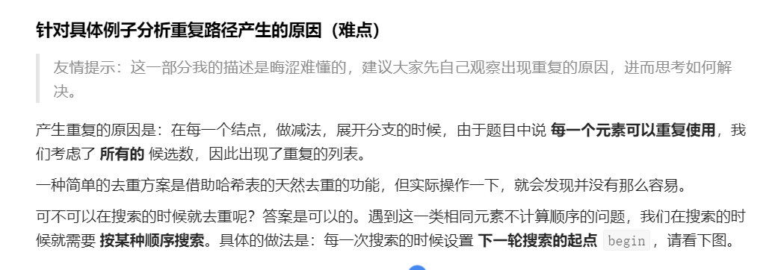

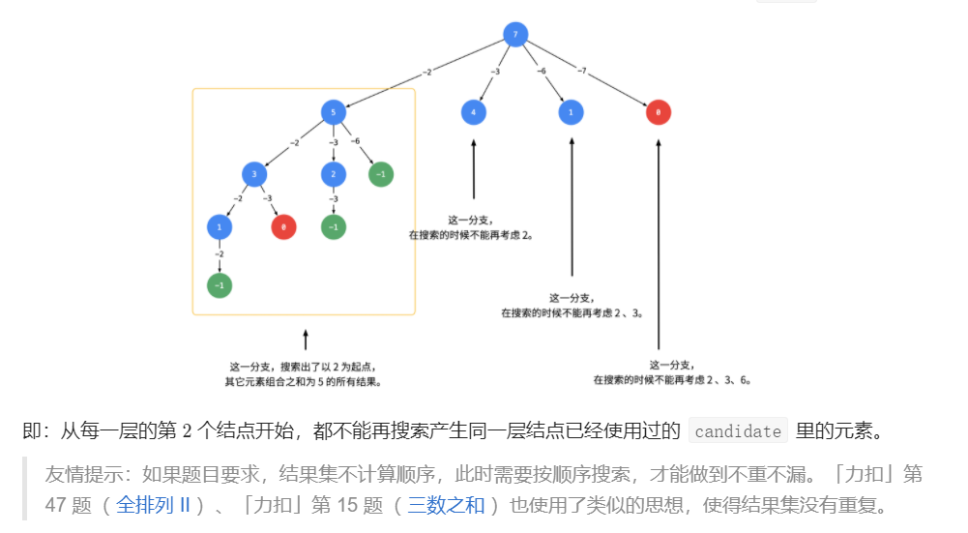

## P39代码

我的版本---做加法

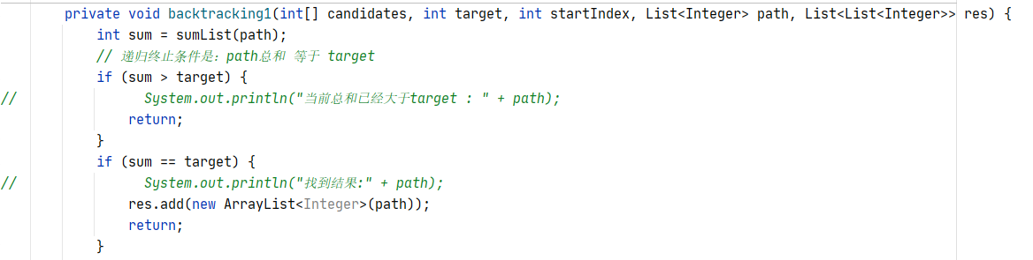

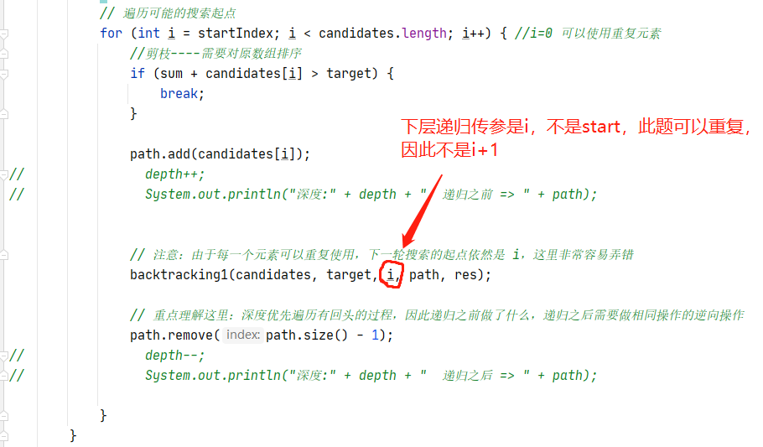

## 组合与排序的区别

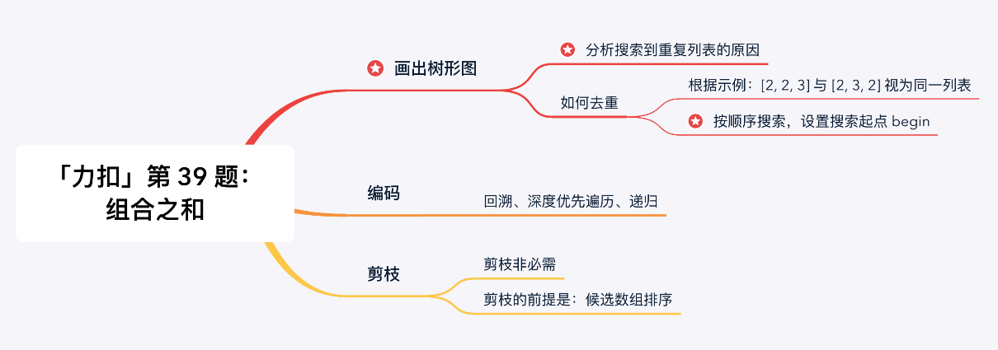

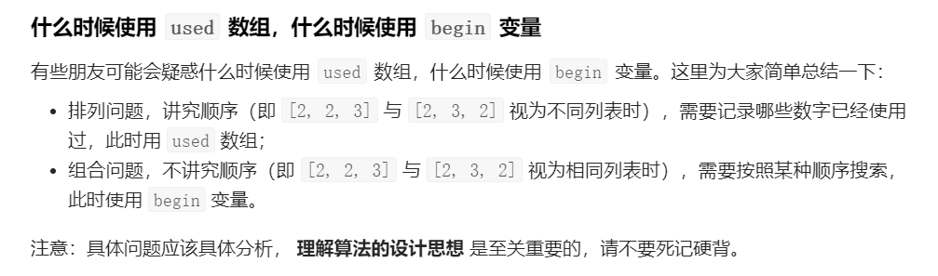

Used（boolean型 别名visited）

Begin 别名startIndex

## P40题目分析—与P39变化在何处

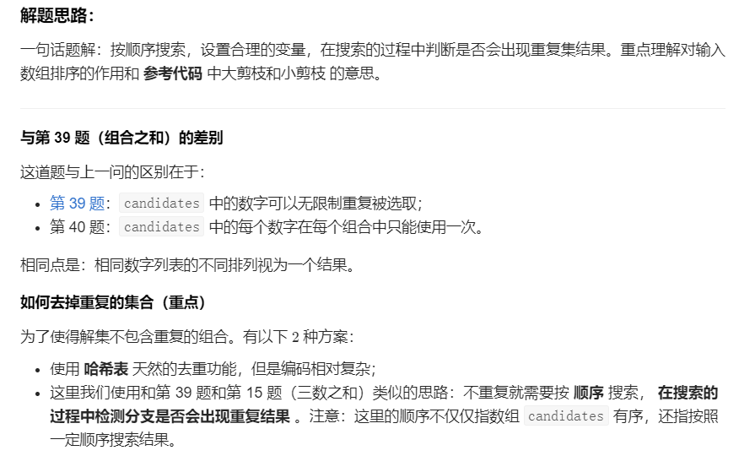

**重复元素**---**小剪枝**的原理---对应树形图：

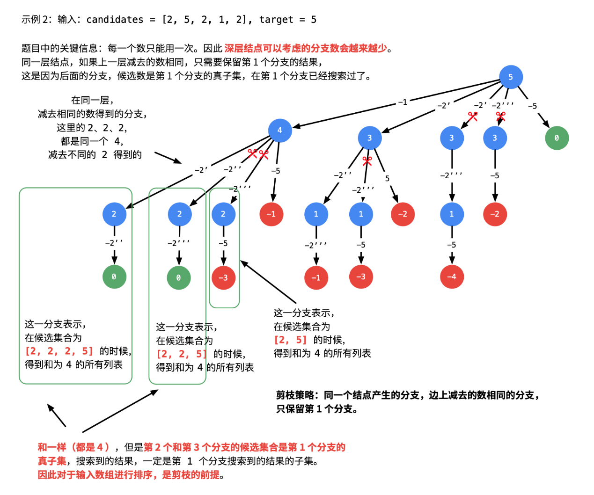

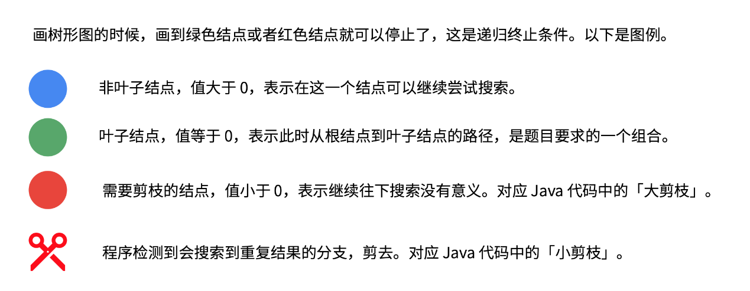

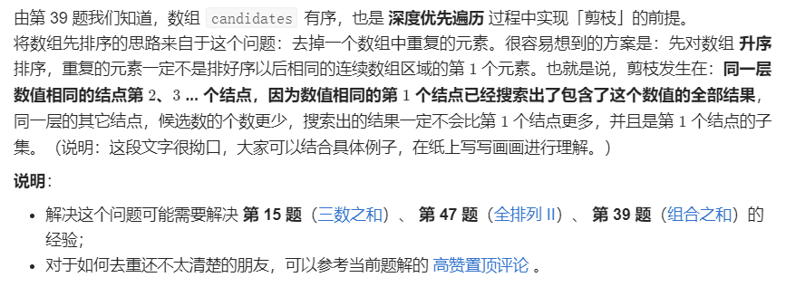

## P40代码

注意排序：

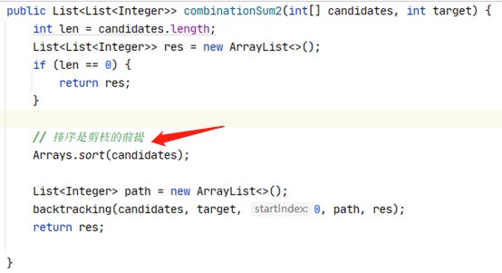

大剪枝和**小剪枝**

此题不允许重复，故 i+1

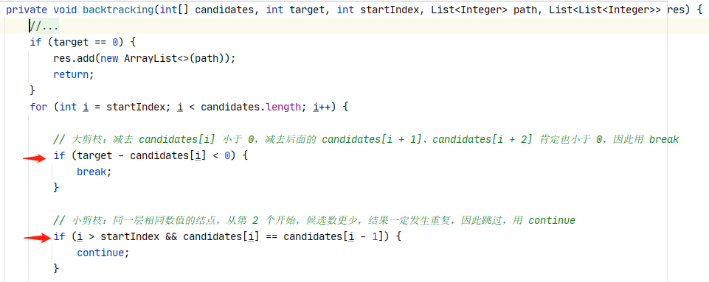

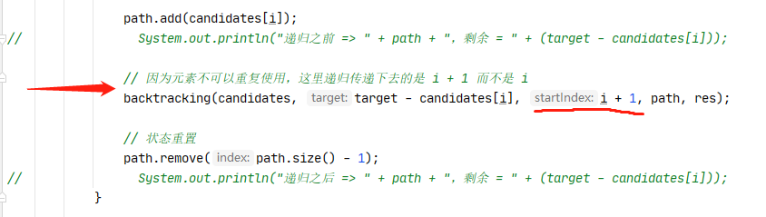

## P216题目分析—变化在哪

候选数组nums[ ] 固定为 1—9

有选取个数限制 k

不能重复使用

## P216代码

